Wakacyjne podróże.
Temat: Moje uczucia. Wakacje na Wybrzeżu.
Cele główne:
- rozwijanie mowy;
- rozróżnianie emocji, przyjemnych i nieprzyjemnych, towarzyszących ludziom dorosłym i dzieciom.;

Cele operacyjne: Dziecko:
- wypowiada się zdaniami rozwiniętymi;
- rozróżnia i nazywa emocje: przyjemne i nieprzyjemne;

- Zabawa „ Z czego jestem zadowolony?”.
Dziecko wykonuje kopertę, którą podpisuje lub ozdabia. Potem na karteczce rysuje to, co zrobiło dobrze, z czego jest zadowolone. Rodzic pisze datę na karteczce, a dziecko chowa ją do koperty. Ćwiczenie to wykonujemy przez tydzień, a potem je podsumowujemy. Dziecko pokazuje karteczki i mówi, co przez tydzień robiło dobrze, z czego było zadowolone.
- Rozmowa na temat emocji. Rodzic zadaje pytania.
- Kiedy się złościmy? (Kiedy ktoś lub coś nie pozwala robić tego, co chcemy, albo dostać tego czego potrzebujemy, gdy ktoś chce nam wyrządzić krzywdę).
- Kiedy się smucimy? (Gdy żegnamy się z tym, co straciliśmy, albo gdy godzimy się z tym, że niektórych rzeczy nie będziemy mieć).
- Kiedy się boimy? (Gdy czujemy zagrożenie, strach chroni nas przed nim, bo każe nam krzyczeć, uciekać, chować się lub walczyć).
- Kiedy się cieszymy? (Różne osoby cieszą inne rzeczy, zdarzenia).
- Kiedy się wstydzimy? ( Gdy różnimy się czymś od innych i oni dają nam to odczuć; gdy nie spełniamy czyichś oczekiwań, nadziei, gdy przyłapano nas na czymś niewłaściwym).

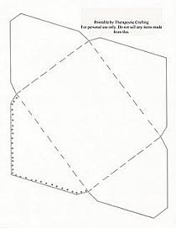
- Kiedy zazdrościmy? (Gdy nie mamy tego, co mają inni – pojawia się wtedy w nas złość lub smutek, możemy czuć jedno i drugie).
3. Słuchanie tekstu Jolanty Kucharczyk „Moje uczucia”.
„Żal mi minionych wakacji, urodzin, które już były,
I tego, że odwiedziny babci już się skończyły.
Smutno, że tata wyjechał, mama tak mało ma czasu,
I złość mnie bierze, że brat mój robi tak dużo hałasu.
Tu, w moim sercu, mieszkają uczucia: miłość, radość i smutek.
Czasem jestem tak bardzo szczęśliwy, lecz czasem także się smucę.
W kieszonce kasztan na szczęście o tym wciąż przypomina,
Że wszystko, co jest tak smutne, kiedyś z czasem przemija.
Zobacz, już się uśmiechasz, bo znowu będą wakacje,
Tata niedługo już wróci, z mamą pójdziesz na spacer.
Po burzy zawsze jest tęcza, po deszczu słońce znów świeci,
Po chwilach trudnych i smutnych znowu szczęśliwe są dzieci.”

Rozmowa na temat tekstu:
- Co mieszka w sercu?
- Czy zawsze jest nam wesoło?
- Czy zdarza się, że coś Cię smuci?
- Czy zdarza się, że coś Cię złości?

Rodzic przypomina, że emocje, uczucia są czymś normalnym, naturalnym, co zawsze towarzyszy ludziom – dorosłym i dzieciom. Ale należy pamiętać o tym, że po burzy zawsze jest tęcza, po deszczu słońce znowu świeci, po chwilach trudnych i smutnych znowu szczęśliwe są dzieci.
4.Karta pracy „Dorysuj małpkom odpowiednie emocje” (załącznik).
5. Karta pracy, cz. 4, str.60
6. Słuchanie piosenki „Już wkrótce wakacje”. https://www.youtube.com/watch?v=By6dA9peBi4
- O czym jest ta piosenka?
- Co wkrótce będzie?
- Gdzie można spędzić wakacje?
- Dlaczego najprzyjemniejsze są wyjazdy latem?
7. Słuchanie opowiadania Małgorzaty Strękowskiej- Zaremby „Wakacyjne podróże”. https://www.youtube.com/watch?v=EL4cBT-B-VE
Rozmowa na temat opowiadania:
- Co Olek, Ada i tata planowali z samego rana?
- Dzięki czemu mogli podróżować palcem po całym świecie?
- Jakie kontynenty były widoczne na globusie?
(Rodzic w miarę możliwości pokazuje Dziecku globus, a Dziecko odczytuje nazwy kontynentów).
- Co wskazywał palec Olka?
- Co wskazywał palec taty?
- Gdzie chciała pojechać mama?
- Co wspominała cały czas Ada?
- Co wskazywał palec Ady? Gdzie ona chciała pojechać na wakacje?
8. Czytanka str.84-85. Dziecko czyta tekst znajdujący się pod ilustracjami w książce.
9. Słuchanie nagrania odgłosu fal morskich (szumu morza).
https://www.youtube.com/watch?v=E29TkWp8PGI
- Czego odgłosu słuchałeś?
- Czy ten odgłos był przyjemny?
- Pokaż rękami jak porusza się fala.
Rodzic prosi dziecko, by dokończyło zdanie „ Chciałbym pojechać nad morze, bo…”
10. Wskazanie na mapie Polski Morza Bałtyckiego.
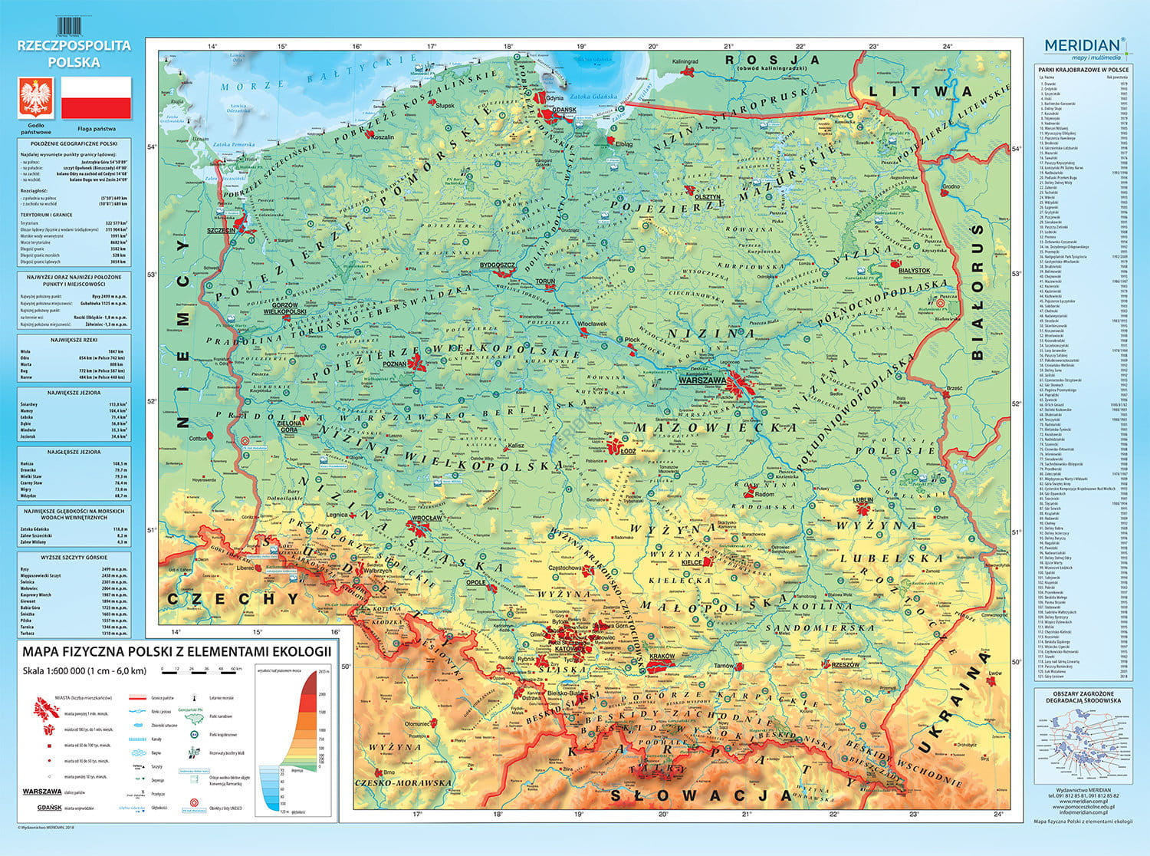
Dziecko wskazuje Morze Bałtyckie. Odczytanie nazw miejscowości leżących na Wybrzeżu.
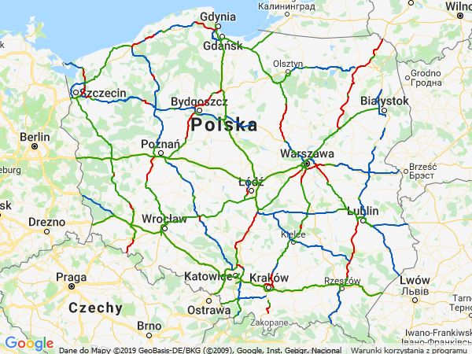
11. Zapoznanie ze sposobem wykonania pracy plastycznej „Wakacje na Wybrzeżu”.
Będzie potrzebna Wyprawka, karta 4, kartka z bloku technicznego, klej, farby plakatowe, pędzelek, kubeczek z wodą.
- Wypychanie z karty gotowych elementów.
- Malowanie kartki z bloku technicznego tak, aby była podzielona na trzy pasy: żółty(piasek na plaży), niebieski (morze), jasnoniebieski (niebo).
- Przyklejenie poszczególnych elementów w odpowiednich miejscach na wyschniętej, pomalowanej kartce.
- Wykonanie prac przez dzieci.
- Porządkowanie miejsc pracy.
- Umieszczenie wykonanych prac w kąciku dla rodziców.
12. Karta pracy, cz.4, str. 61

